**Завацкий Игнат (Zawacki Jhnat)**

11 ноября 1789 г – венчание с Татьяной Шило с деревни Шилы (НИАБ 136-13-894, лист 68, №12/1789-б (ориг)).

**НИАБ 136-13-894:** Лист 68. **Метрическая запись №12/1789-б (ориг).**

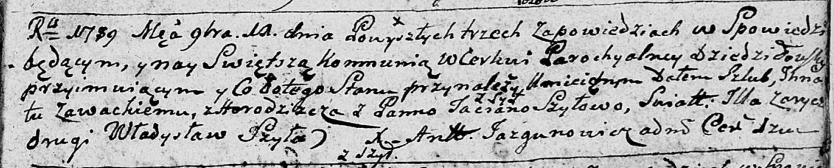

Дедиловичская Покровская церковь. 11 ноября 1789 года. Метрическая запись о венчании.

Zawacki Jhnat – жених, с деревни Городище.

Szyłowa Taciana – невеста, с деревни Шилы.

Zorycz Jlla – свидетель.

Szyło Władysław – свидетель.

Jazgunowicz Antoni – ксёндз.